HỌC VIỆN CÔNG NGHỆ BƯU CHÍNH VIỄN THÔNG
MÔN: TIỀN SỐ VÀ CÔNG NGHỆ BLOCKCHAIN

BÁO CÁO THỰC HÀNH
SMART CONTRACT & WEB3 REACT – DOMINIONDAO
Triển khai DAO trên Ethereum Sepolia, bỏ phiếu và giải ngân on-chain

THÀNH VIÊN NHÓM | MÃ SINH VIÊN
Đỗ Quốc Dũng | B23DCTC023
Nguyễn Quang Minh | B23DCTC065
Đỗ Trung Hải | B23DCTC031

NỘI DUNG | THÔNG TIN
Lớp | INT14135-20261-01
Giảng viên | Trần Tuấn Anh / Lâm Đức Dương
Mạng triển khai | Ethereum Sepolia – Chain ID 11155111
Smart contract | 0xC7579D571EDA1F49325f26a210cac0020723c036

TÌNH TRẠNG THỰC HIỆN: HOÀN THÀNH TOÀN BỘ YÊU CẦU
Hà Nội, 2026

TÓM TẮT BÁO CÁO
Báo cáo trình bày quá trình xây dựng, triển khai và kiểm thử ứng dụng DominionDAO theo yêu cầu thực hành Smart Contract và React/Web3. Smart contract được viết bằng Solidity, biên dịch và kiểm thử bằng Hardhat, sau đó triển khai thật lên Ethereum Sepolia. Frontend sử dụng React 17, Web3.js và MetaMask để các thành viên cùng tương tác với một địa chỉ contract duy nhất.
Kịch bản kiểm thử cuối cùng được thực hiện với ba ví A, B và C trên cùng smart contract. Mỗi ví đóng góp 0.01 ETH để đạt vai trò Stakeholder; ví A tạo đề xuất giải ngân 0.005 ETH cho ví C; cả ba ví lần lượt bỏ phiếu ACCEPT. Sau khi thời gian biểu quyết 5 phút kết thúc, proposal chuyển sang PASSED và một Stakeholder thực hiện payout. Giao diện ghi nhận trạng thái PAID; số dư beneficiary tăng từ 0.03608389 ETH lên 0.04108389 ETH, chênh lệch đúng +0.005 ETH. Transaction payout được xác minh thành công trên Sepolia Etherscan.
Bên cạnh kiểm thử end-to-end trên testnet, bộ 18 automated tests của smart contract đều PASS, bao phủ các trường hợp đóng góp, ngưỡng Stakeholder, tạo proposal, vote, chống vote lặp, thời hạn biểu quyết, payout, chống payout lặp và kiểm tra số dư beneficiary. Kết quả cho thấy toàn bộ yêu cầu thực hành đã được hoàn thành và có bằng chứng on-chain độc lập.

MỤC LỤC NỘI DUNG
- 1. Mục tiêu, phạm vi và yêu cầu bài thực hành
- 2. Cơ sở lý thuyết và mô hình DominionDAO
- 3. Kiến trúc hệ thống và tổ chức mã nguồn
- 4. Môi trường triển khai và quy trình chạy dự án
- 5. Triển khai smart contract lên Sepolia
- 6. Kiểm thử smart contract bằng Hardhat
- 7. Kịch bản kiểm thử end-to-end một ví
- 8. Kịch bản demo nhóm 3 thành viên
- 9. Kết quả payout và xác minh trên blockchain
- 10. Đánh giá, hạn chế và bài học rút ra
- 11. Kết luận
- Phụ lục A. Thông tin deployment và lệnh chạy
- Phụ lục B. Ma trận minh chứng thực nghiệm

1. MỤC TIÊU, PHẠM VI VÀ YÊU CẦU BÀI THỰC HÀNH

1.1. Mục tiêu
- Hiểu quy trình phát triển một DApp từ smart contract tới frontend Web3.
- Triển khai smart contract DominionDAO lên Ethereum Sepolia và tương tác bằng MetaMask.
- Thực hiện cơ chế đóng góp ETH để trở thành Stakeholder.
- Tạo proposal, bỏ phiếu ACCEPT/REJECT và giải ngân cho beneficiary sau khi biểu quyết kết thúc.
- Kiểm chứng kết quả bằng dữ liệu on-chain, số dư ví và transaction trên Etherscan.

1.2. Yêu cầu bài thực hành
Theo tài liệu hướng dẫn của giảng viên, một nhóm từ 3 đến 5 người sử dụng chung một address smart contract. Các thành viên đóng ETH để trở thành cổ đông/Stakeholder, tạo một Vote/Proposal cho địa chỉ một thành viên A bất kỳ trong nhóm, thực hiện bỏ phiếu, chờ 5 phút rồi thực hiện thanh toán và kiểm tra người nhận đã nhận tiền hay chưa.
Yêu cầu | Cách thực hiện trong bài | Kết quả
Dùng chung một smart contract | Cả 3 ví cùng tương tác với 0xC757...c036 | PASS
Đóng ETH để thành Stakeholder | Mỗi ví đóng 0.01 ETH | PASS
Tạo proposal cho thành viên trong nhóm | A tạo proposal 0.005 ETH, beneficiary là C | PASS
Thực hiện vote | A/B/C cùng ACCEPT | PASS
Chờ 5 phút | VOTING_DURATION = 5 minutes, countdown về 00:00 | PASS
Thanh toán và kiểm tra người nhận | Payout + balance before/after + Etherscan | PASS

1.3. Phạm vi và nguyên tắc kiểm thử
Bài thực hành sử dụng Sepolia testnet; Sepolia ETH chỉ phục vụ kiểm thử và không có giá trị như ETH Mainnet. Các con số gas, block number và số dư có thể thay đổi theo từng thời điểm. Tiêu chí đánh giá chính là transaction được mined thành công, state của contract thay đổi đúng nghiệp vụ và có thể đối chiếu độc lập qua block explorer.

2. CƠ SỞ LÝ THUYẾT VÀ MÔ HÌNH DOMINIONDAO

2.1. Smart contract và DApp
Smart contract là chương trình chạy trên EVM và lưu trạng thái trực tiếp trên blockchain. Trong DApp, frontend không thay thế contract mà đóng vai trò giao diện: đọc state bằng call và gửi transaction thông qua ví người dùng. MetaMask giữ khóa ký và yêu cầu người dùng xác nhận mỗi thao tác làm thay đổi blockchain.

2.2. Mô hình DAO trong bài
DominionDAO mô hình hóa một quỹ cộng đồng đơn giản. Người dùng đóng góp ETH vào treasury; khi tổng đóng góp của một ví đạt ngưỡng 0.01 ETH, ví nhận quyền Stakeholder. Stakeholder được tạo proposal và bỏ phiếu. Proposal chứa tiêu đề, mô tả, beneficiary, số tiền yêu cầu, thời hạn, số phiếu thuận/chống và trạng thái thanh toán.
MIN_STAKEHOLDER_CONTRIBUTION = 0.01 ether
VOTING_DURATION = 5 minutes

2.3. Điều kiện biểu quyết và payout
Smart contract chỉ cho phép payout khi thời gian vote đã kết thúc, số phiếu thuận lớn hơn số phiếu chống, proposal chưa thanh toán, quỹ DAO đủ tiền và người gọi là Stakeholder. Hàm payout cập nhật state trước khi thực hiện external call và sử dụng ReentrancyGuard, qua đó giảm rủi ro reentrancy và double payment.
require(block.timestamp >= proposal.duration, "Voting period is still active");
require(!proposal.paid, "Proposal already paid");
require(proposal.upvotes > proposal.downvotes, "Proposal did not pass");
require(proposal.amount <= daoBalance, "Insufficient DAO balance");

3. KIẾN TRÚC HỆ THỐNG VÀ TỔ CHỨC MÃ NGUỒN

3.1. Kiến trúc tổng quát
MetaMask (Wallet A / B / C)
|
v
React 17 + Web3.js + Global State
| ABI + Contract Address
v
DominionDAO.sol
|
v
Ethereum Sepolia (Chain ID 11155111)
Không có backend/database riêng cho nghiệp vụ DAO. DAO balance, contribution, role, proposal, vote và payout đều được đọc hoặc ghi trực tiếp từ smart contract. Cách tổ chức này phù hợp mục tiêu của bài thực hành: quan sát rõ ranh giới giữa giao diện Web3 và state on-chain.

3.2. Công nghệ sử dụng
Thành phần | Công nghệ / vai trò
Smart contract | Solidity 0.8.19; OpenZeppelin AccessControl + ReentrancyGuard
Development & test | Hardhat 2.22; ethers 5; Chai
Frontend | React 17; React Router 6; TailwindCSS 3; Recharts
Web3 | Web3.js 1.10; MetaMask
Network | Ethereum Sepolia – Chain ID 11155111
Explorer | Sepolia Etherscan

3.3. Các file chính
File | Vai trò
blockchain/contracts/DominionDAO.sol | Logic đóng góp, role, proposal, vote, payout.
blockchain/test/DominionDAO.test.js | 18 automated tests cho smart contract.
blockchain/scripts/deploy.js | Deploy DominionDAO lên Sepolia.
blockchain/scripts/sync-abi.js | Đồng bộ ABI sang frontend.
frontend/src/Blockchain.services.jsx | Kết nối MetaMask, đọc state và gửi transaction.
frontend/src/views + components | Dashboard, proposal detail, vote chart, payout proof, debug panel.
Mã nguồn nhóm: https://github.com/Doquocdung1609/Blockchain_Buoi3

4. MÔI TRƯỜNG TRIỂN KHAI VÀ QUY TRÌNH CHẠY DỰ ÁN

4.1. Yêu cầu môi trường
- Node.js 18 trở lên; npm 9 trở lên.
- Chrome/Edge cài MetaMask.
- Các ví kiểm thử có Sepolia ETH cho value và gas.
- RPC Sepolia (Alchemy) và private key chỉ lưu local trong blockchain/.env.

4.2. Cài dependency, compile và test
cd C:\Users\Admin\Desktop\Blockchain_Buoi3
npm run install:all
npm run compile
npm run test:contract
Kết quả thực nghiệm: quá trình compile thành công, ABI được copy sang frontend/src/abis/DominionDAO.json và toàn bộ 18 test case của DominionDAO PASS.

4.3. Cấu hình biến môi trường
# blockchain/.env
SEPOLIA_RPC_URL=https://eth-sepolia.g.alchemy.com/v2/<API_KEY>
PRIVATE_KEY=<TEST_WALLET_PRIVATE_KEY>
# frontend/.env
REACT_APP_CONTRACT_ADDRESS=0xC7579D571EDA1F49325f26a210cac0020723c036
REACT_APP_CHAIN_ID=11155111
Private key và API key không được đưa vào báo cáo hoặc repository công khai. Chỉ sử dụng ví test và không sử dụng ví chứa tài sản thật.

4.4. Chạy frontend
npm run frontend
# hoặc
cd frontend
npm start
# truy cập http://localhost:3000

5. TRIỂN KHAI SMART CONTRACT LÊN SEPOLIA

5.1. Lệnh deploy
npm run deploy:sepolia
Thông tin deployment | Giá trị
Network | Sepolia
Chain ID | 11155111
Deployer | 0x3441fDfecE005723323e3A151f85E7A00c99Db8a
DominionDAO | 0xC7579D571EDA1F49325f26a210cac0020723c036
Deploy transaction | 0x7e3b71a385cf55dc9b1cf27d8bd6870f3062ac2ab5058f20c9310e5ca3c64b31

5.2. Kết nối frontend với contract
Frontend không hardcode contract trong logic nghiệp vụ mà đọc REACT_APP_CONTRACT_ADDRESS từ biến môi trường. ABI được lấy từ artifact Hardhat và đồng bộ sang frontend. Khi ứng dụng mở, Developer / Demo Info hiển thị Network, Chain ID, Contract, Connected Wallet, DAO Balance, My Contribution, Stakeholder và Current Block để phục vụ kiểm chứng.
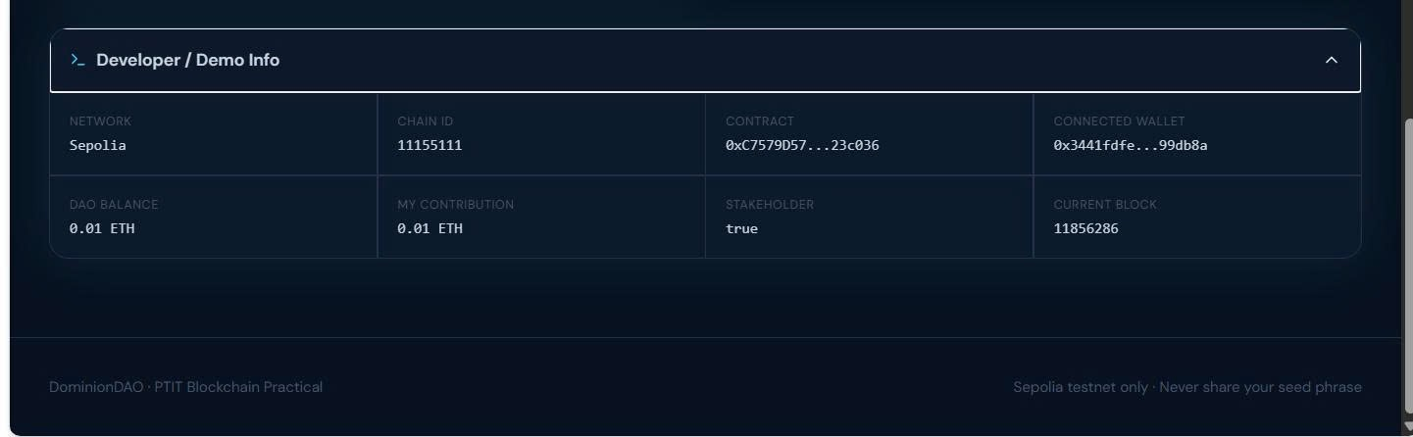
Hình 5.1. Developer / Demo Info xác nhận Sepolia, chain ID 11155111 và contract dùng chung.

6. KIỂM THỬ SMART CONTRACT BẰNG HARDHAT
Bộ test tự động được xây dựng để kiểm tra cả happy path và các trường hợp bị từ chối. Kết quả chạy thực tế là 18 passing. Các test không chỉ kiểm tra giá trị trả về mà còn kiểm tra event, revert reason, thời gian proposal và thay đổi balance.
Nhóm test | Nội dung | Kết quả
Deployment | Constants, treasury ban đầu | PASS
Contribution | Tăng DAO balance, contribution cá nhân, threshold 0.01 ETH | PASS
Proposal | Quyền tạo, dữ liệu proposal, duration 5 phút, validation | PASS
Vote | ACCEPT/REJECT, voter list, chống duplicate, chặn sau expiry | PASS
Payout | Chặn trước expiry/rejected; payout proposal passed; balance beneficiary tăng | PASS
Safety | Chống double payout; invalid proposal ID; stakeholder khác có thể execute | PASS
Một test quan trọng tăng thời gian EVM thêm 5 phút bằng evm_increaseTime, sau đó kiểm tra balance beneficiary trước và sau payout. Điều này tách việc kiểm chứng logic contract khỏi thời gian chờ thực tế trên Sepolia.

7. KIỂM THỬ END-TO-END MỘT VÍ

7.1. Mục đích
Trước khi chạy kịch bản nhiều thành viên, nhóm kiểm thử toàn bộ chuỗi chức năng bằng một Stakeholder và một beneficiary khác. Mục tiêu là xác nhận frontend – MetaMask – Sepolia – smart contract hoạt động xuyên suốt trước khi mở rộng sang nhiều ví.

7.2. Kết quả
Bước | Kết quả
Connect Wallet | Frontend nhận đúng account và Sepolia.
Contribute 0.01 ETH | DAO balance tăng; role chuyển Stakeholder.
Create proposal | Proposal 0.005 ETH được ghi on-chain.
Vote ACCEPT | Vote được ghi và ví bị chặn vote lần hai.
Wait 5 minutes | Countdown về 00:00; proposal đủ điều kiện PASSED.
Payout | Proposal chuyển PAID; beneficiary nhận 0.005 ETH.
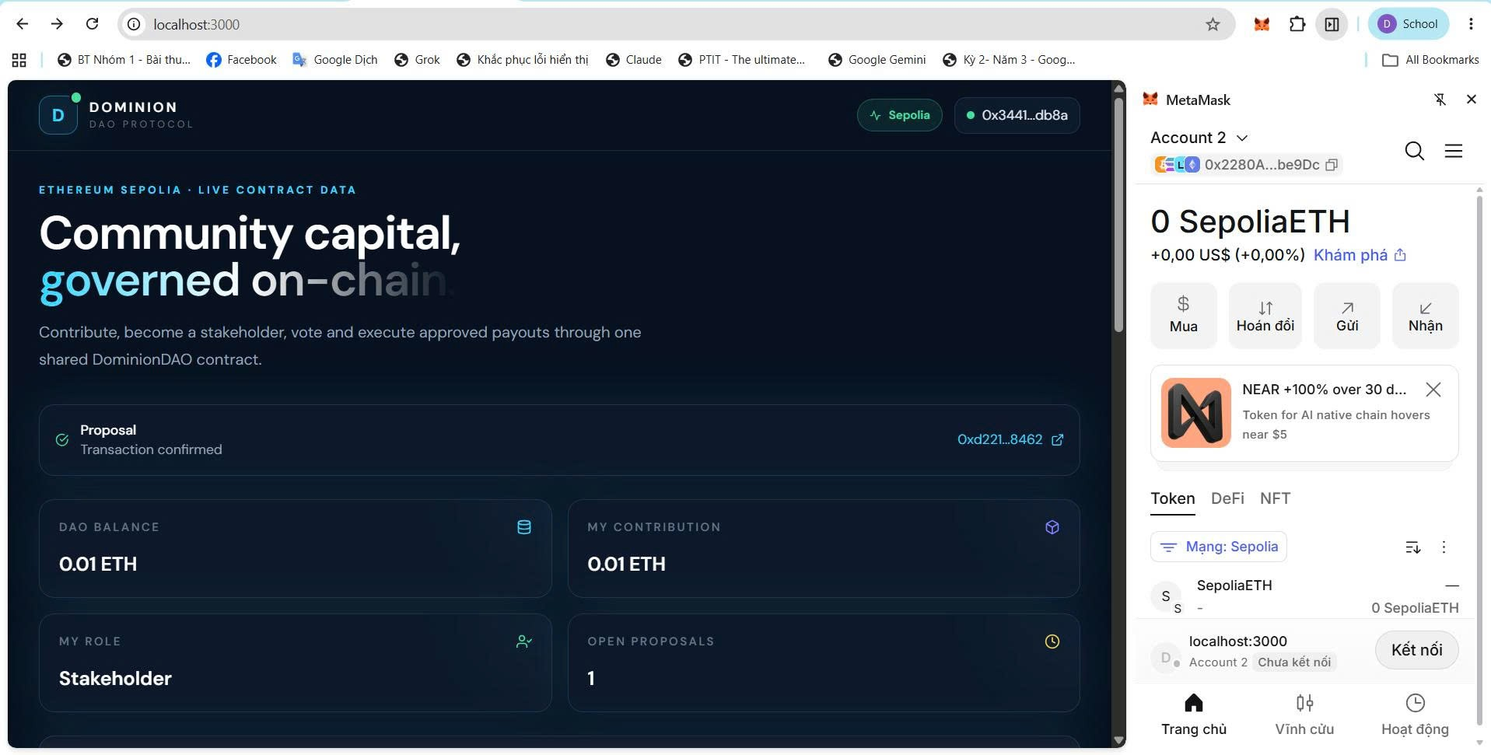
Hình 7.1. Dashboard sau khi đóng góp 0.01 ETH: ví trở thành Stakeholder và có quyền tạo proposal.
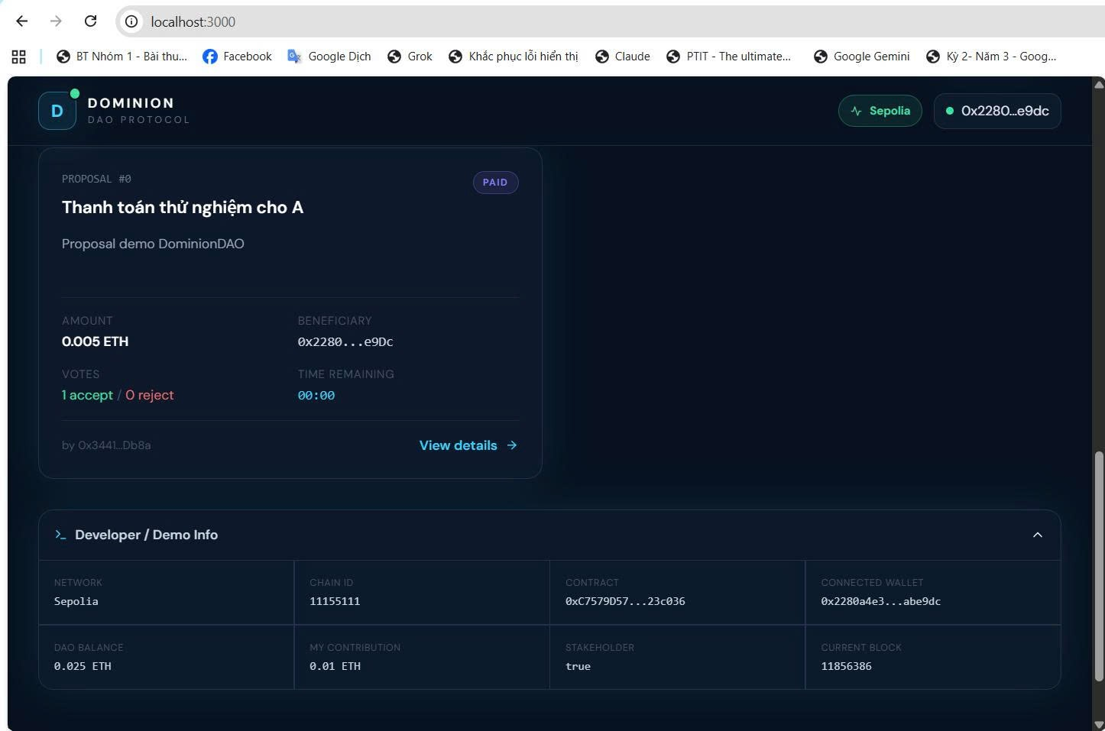
Hình 7.2. Proposal thử nghiệm đầu tiên ở trạng thái PAID; Developer Info xác nhận ví đang kết nối.

8. KỊCH BẢN DEMO NHÓM 3 THÀNH VIÊN

8.1. Quy ước vai trò
Ví | Vai trò trong demo | Địa chỉ hiển thị
Wallet A | Stakeholder; proposer; vote ACCEPT; thực hiện payout | 0x3441...Db8a
Wallet B | Stakeholder; vote ACCEPT | 0x2280...e9Dc
Wallet C | Stakeholder; vote ACCEPT; beneficiary | 0xB727...56C0
Ba ví không deploy ba contract khác nhau. Tất cả sử dụng chung DominionDAO address 0xC7579D571EDA1F49325f26a210cac0020723c036. Việc đổi thành viên được thực hiện bằng chuyển account trong MetaMask; frontend lắng nghe accountsChanged để cập nhật connected wallet, contribution và quyền thao tác.

8.2. Bước 1 – A, B, C đóng góp để trở thành Stakeholder
Mỗi ví đóng góp 0.01 ETH. Sau transaction confirmed, My Contribution của từng ví đạt 0.01 ETH và Stakeholder = true. Vì contract đã được dùng cho phép thử trước đó, DAO balance trong kịch bản nhóm là số dư cộng dồn thay vì bắt đầu từ 0; điều này không ảnh hưởng logic kiểm thử.
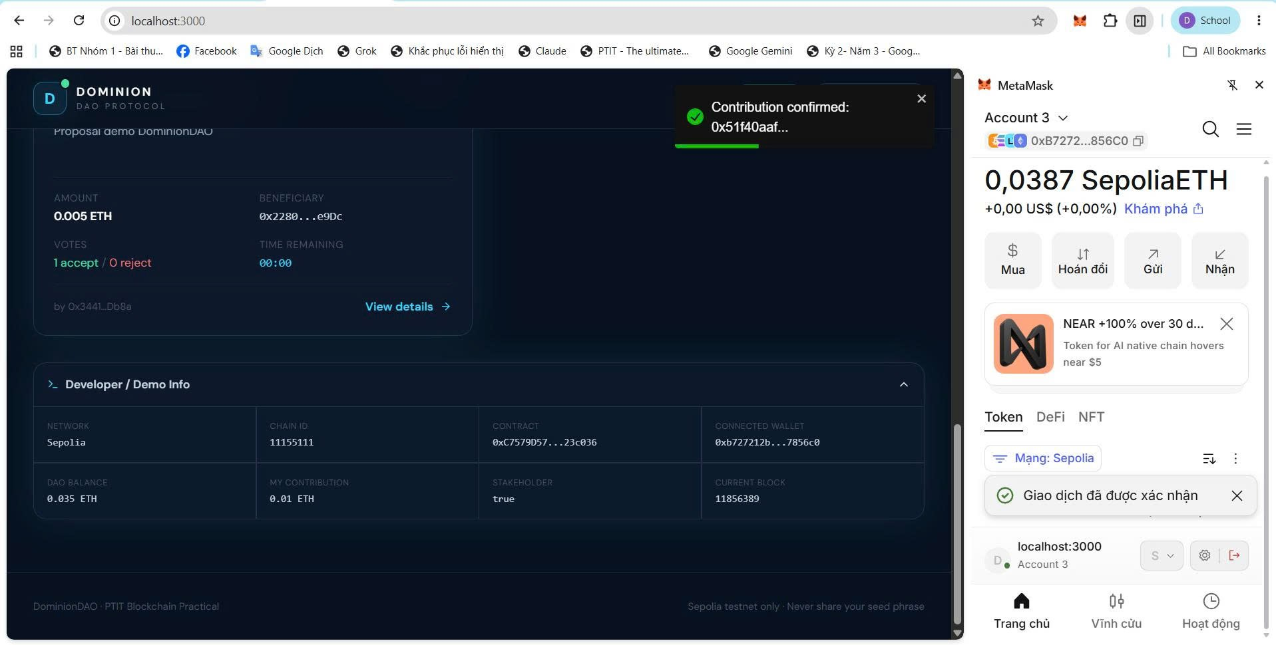
Hình 8.1. Wallet C (Account 3) đóng góp thành công; transaction được MetaMask xác nhận.

8.3. Bước 2 – Wallet A tạo proposal thanh toán cho C
Wallet A tạo Proposal #1 với tiêu đề “Thanh toán thử nghiệm cho C”, mô tả “Proposal demo nhóm 3 thành viên DominionDAO”, beneficiary là Wallet C và amount = 0.005 ETH. Tại thời điểm tạo, treasury hiển thị 0.035 ETH.
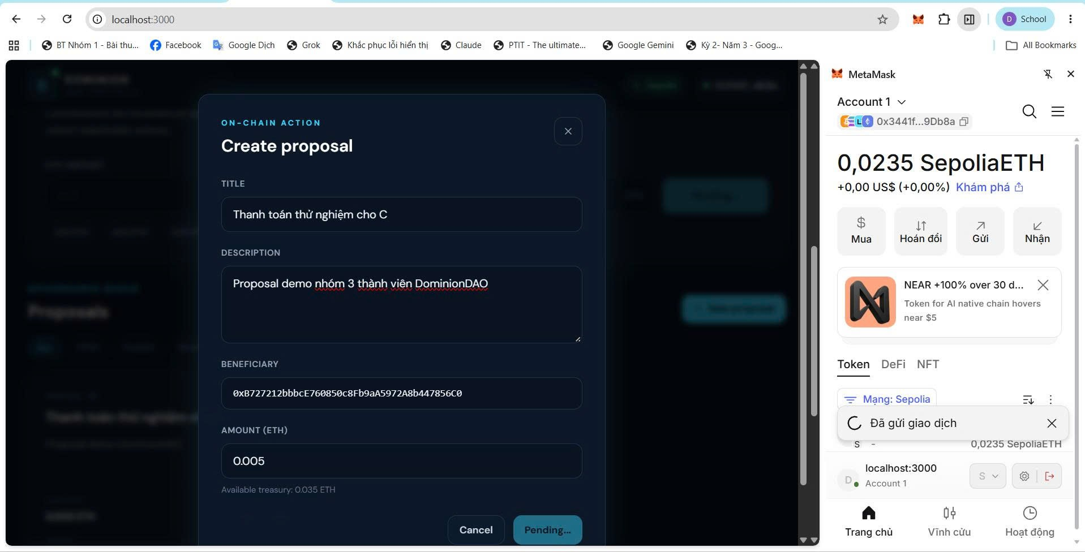
Hình 8.2. Form Create proposal: beneficiary là Wallet C, amount 0.005 ETH.

8.4. Bước 3 – A, B, C lần lượt vote ACCEPT
Trong thời gian proposal còn OPEN, ba Stakeholder lần lượt ký transaction vote. Smart contract ghi lại voter, timestamp và lựa chọn; mỗi địa chỉ chỉ được vote một lần. Sau ba giao dịch, biểu đồ hiển thị 3 ACCEPT và 0 REJECT.
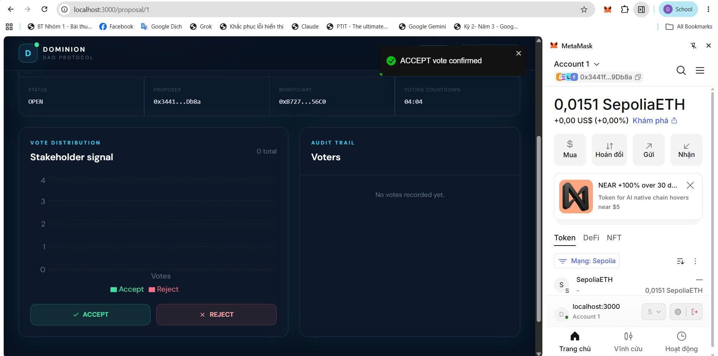
Hình 8.3. Wallet A xác nhận vote ACCEPT khi proposal còn 04:04.
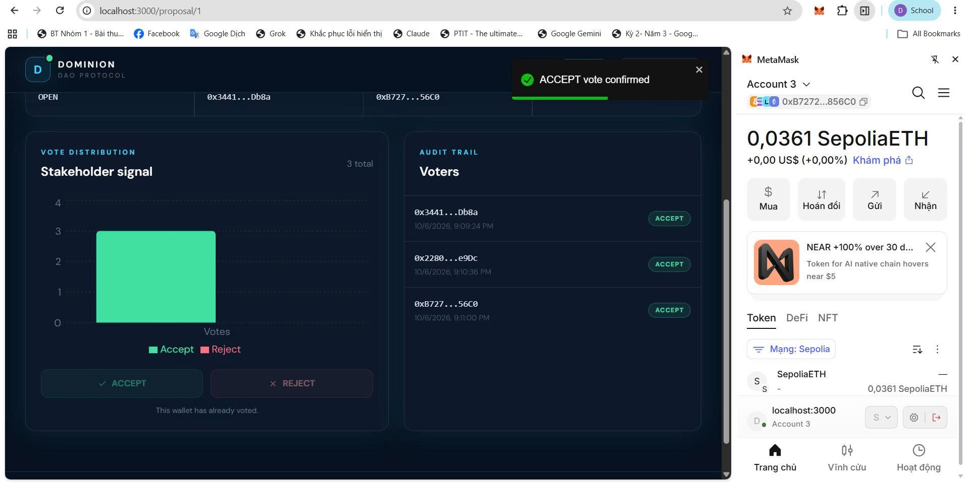
Hình 8.4. Sau khi Wallet C vote, Audit trail có đủ 3 ví và tổng 3 ACCEPT.

8.5. Bước 4 – Chờ đủ 5 phút và thực hiện payout
Sau khi countdown về 00:00, Proposal #1 chuyển sang PASSED vì upvotes = 3 > downvotes = 0. Nút PAYOUT BENEFICIARY chỉ xuất hiện khi các điều kiện on-chain đã thỏa mãn. Một Stakeholder bấm payout và xác nhận transaction trong MetaMask.
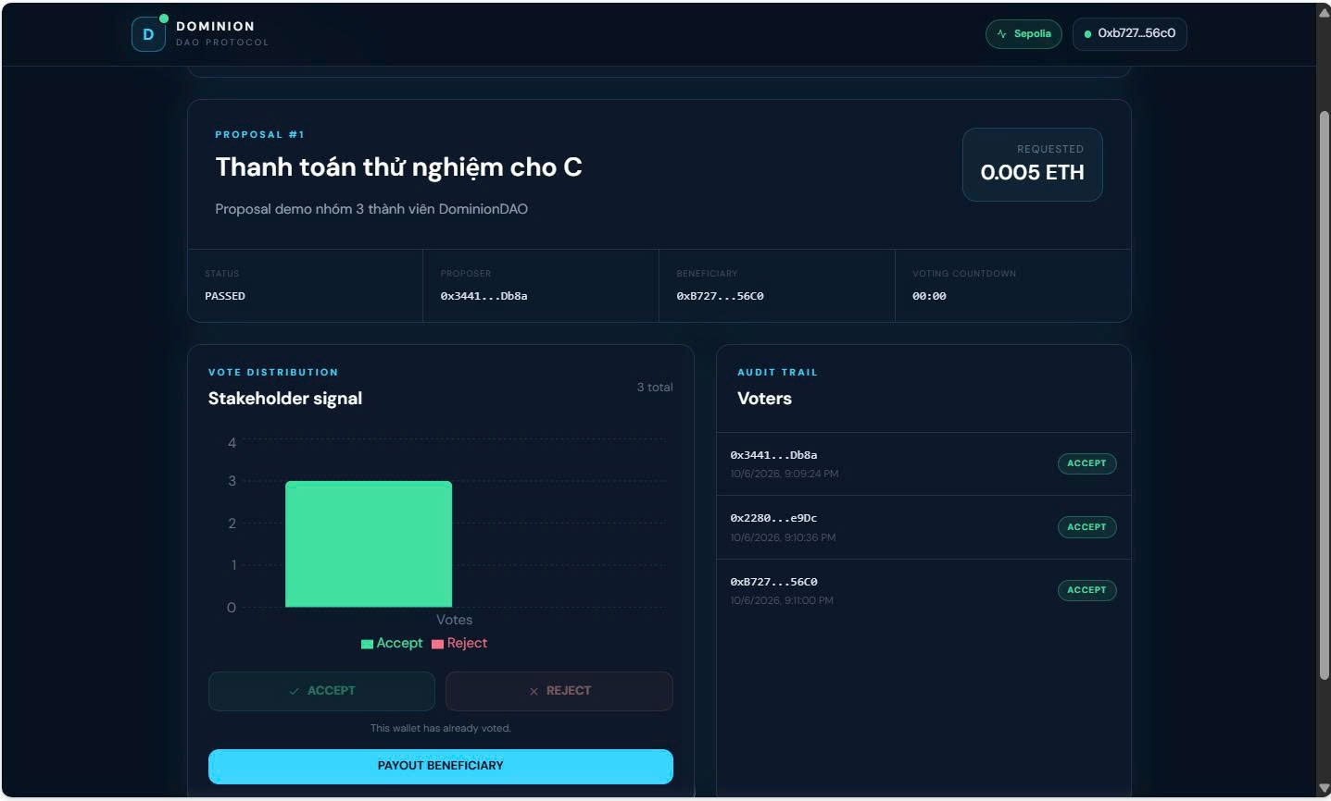
Hình 8.5. Proposal #1 ở trạng thái PASSED, countdown 00:00 và xuất hiện nút PAYOUT BENEFICIARY.

9. KẾT QUẢ PAYOUT VÀ XÁC MINH TRÊN BLOCKCHAIN

9.1. Kết quả trên giao diện
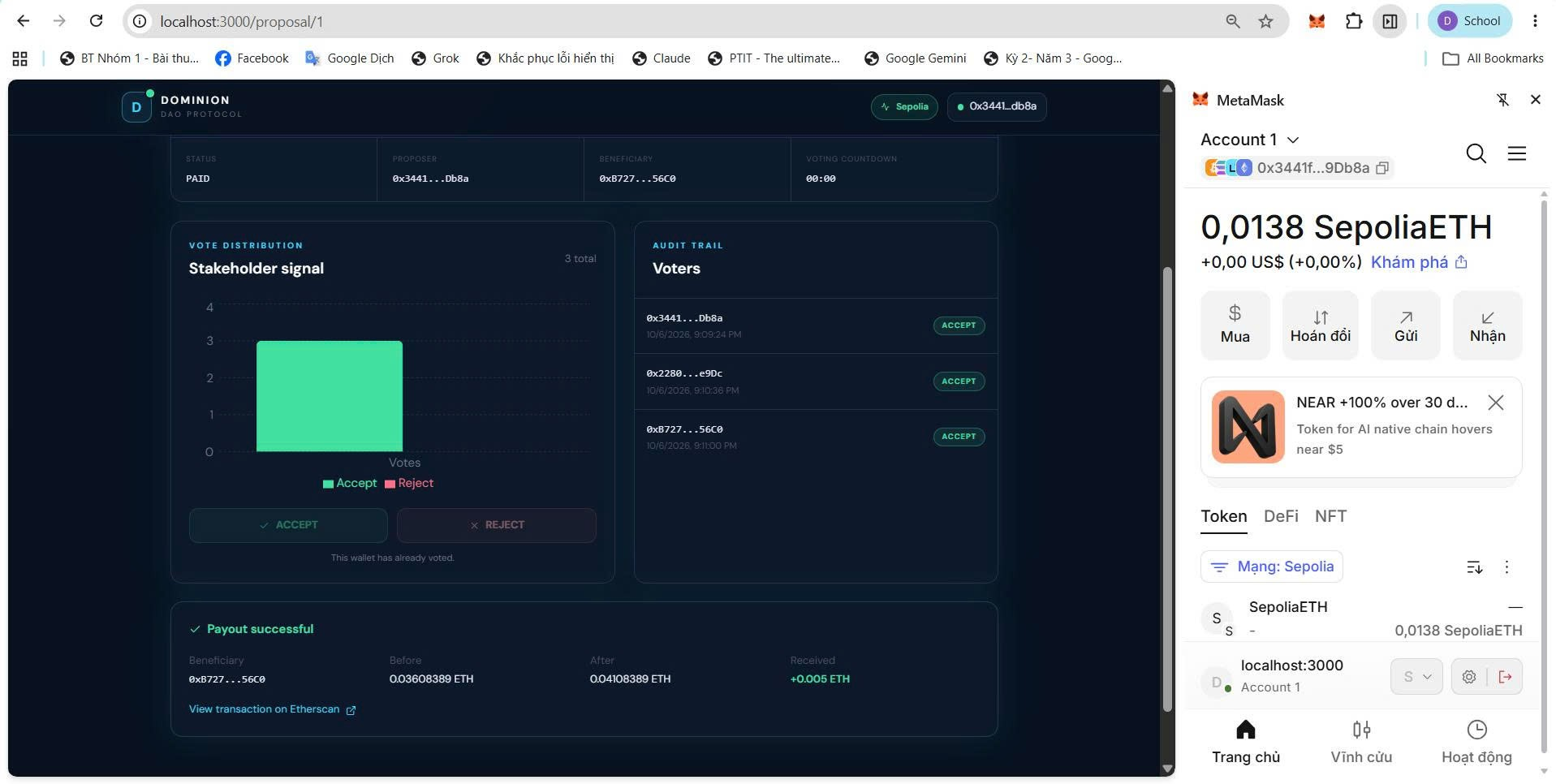
Hình 9.1. Payout thành công: proposal PAID; beneficiary tăng đúng +0.005 ETH.
Chỉ tiêu | Giá trị
Proposal | #1 – Thanh toán thử nghiệm cho C
Requested | 0.005 ETH
Votes | 3 ACCEPT / 0 REJECT
Status sau payout | PAID
Beneficiary | 0xB727212bbbcE760850c8Fb9aA5972A8b447856C0
Balance before | 0.03608389 ETH
Balance after | 0.04108389 ETH
Received | +0.005 ETH

9.2. Xác minh số dư ví beneficiary
Sau payout, MetaMask của Wallet C hiển thị xấp xỉ 0.0411 SepoliaETH, phù hợp với balance after mà frontend đọc bằng web3.eth.getBalance. Đây là bằng chứng độc lập thứ hai bên cạnh trạng thái PAID trên ứng dụng.
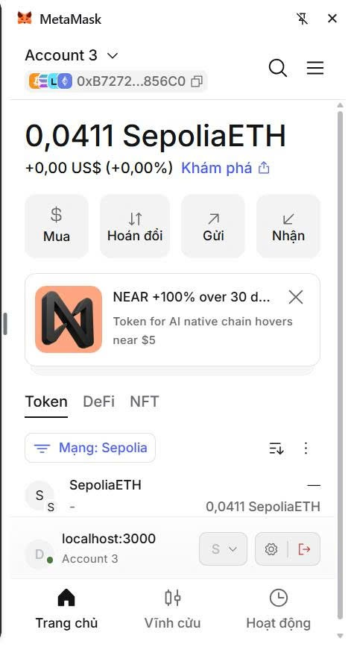
Hình 9.2. MetaMask Wallet C sau payout hiển thị khoảng 0.0411 SepoliaETH.

9.3. Xác minh transaction trên Sepolia Etherscan
Transaction payout có hash 0x7d18c33c54b35f3ae252d44bbd44328ad05f45b2cf3b9ba35ad151f8c94509dc. Block explorer ghi nhận Status = Success và internal transfer 0.005 ETH từ DominionDAO contract tới Wallet C. Việc chuyển tiền xuất phát từ contract chứ không phải frontend tự thay đổi số hiển thị.
Etherscan payout transaction: 0x7d18c33c...94509dc

9.4. Chuỗi bằng chứng end-to-end
A/B/C contribute 0.01 ETH
↓
A tạo proposal 0.005 ETH cho C
↓
A + B + C vote ACCEPT
↓
5 phút → PASSED
↓
Stakeholder payout
↓
PAID
↓
C: 0.03608389 → 0.04108389 ETH (+0.005 ETH)
↓
Etherscan: Status Success

10. ĐÁNH GIÁ, HẠN CHẾ VÀ BÀI HỌC RÚT RA

10.1. Kết quả đạt được
- Triển khai smart contract thật trên Sepolia và dùng chung một address cho toàn nhóm.
- Frontend React/Web3 đọc dữ liệu live, xử lý đổi account/network và trạng thái transaction.
- Cơ chế Stakeholder, proposal, vote, countdown, payout hoạt động đúng yêu cầu.
- Automated tests 18/18 PASS và end-to-end test trên testnet thành công.
- Có bằng chứng balance before/after và Etherscan để chứng minh beneficiary nhận tiền thật.

10.2. Các điểm an toàn đã áp dụng
Private key không hardcode trong source; biến bí mật đặt trong .env. Contract chặn contribution bằng 0, proposal không hợp lệ, vote lặp, vote sau expiry, payout trước expiry, proposal thua phiếu, payout lặp và payout khi quỹ không đủ. Hàm payout dùng nonReentrant và checks-effects-interactions.

10.3. Hạn chế
DominionDAO là mô hình phục vụ giảng dạy, chưa phải governance framework cho sản phẩm thực tế. Quy tắc biểu quyết hiện tại chỉ so sánh số lượng upvote và downvote, chưa có quorum, voting power theo stake, delegation, timelock hoặc cơ chế treasury đa chữ ký. Frontend đang dùng stack React/Web3 v1 theo tài liệu thực hành nên có dependency cũ hơn các stack Web3 hiện đại.

10.4. Bài học rút ra
Điểm quan trọng nhất của bài là phân biệt giao diện với nguồn sự thật. Frontend chỉ hỗ trợ người dùng thao tác và hiển thị trạng thái; quyền tạo proposal, vote, thời gian hết hạn và điều kiện payout đều do smart contract enforce. Vì vậy, việc kiểm chứng bằng transaction hash, internal transfer và balance on-chain là cần thiết để chứng minh hệ thống hoạt động thật.

11. KẾT LUẬN
Nhóm đã hoàn thành đầy đủ bài thực hành Smart Contract & React/Web3 với DominionDAO. Smart contract được compile, kiểm thử 18/18 PASS và deploy thành công lên Ethereum Sepolia. Frontend kết nối MetaMask và cùng một contract address cho nhiều thành viên, thực hiện được toàn bộ flow đóng góp ETH → Stakeholder → tạo proposal → vote → chờ 5 phút → payout → kiểm tra beneficiary nhận tiền.
Kịch bản nhóm ba thành viên là bằng chứng tổng hợp cuối cùng: A, B, C đều trở thành Stakeholder; Proposal #1 yêu cầu 0.005 ETH cho C nhận 3 phiếu ACCEPT; sau 5 phút proposal PASSED; payout thành công và ví C tăng đúng 0.005 ETH. Transaction được xác nhận trên Sepolia Etherscan. Do đó, cả yêu cầu chức năng lẫn yêu cầu minh chứng on-chain của bài thực hành đều đã được đáp ứng.

PHỤ LỤC A. THÔNG TIN DEPLOYMENT VÀ LỆNH CHẠY
npm run install:all
npm run compile
npm run test:contract
npm run deploy:sepolia
npm run frontend
npm run build:frontend
Thuộc tính | Giá trị
Repository | https://github.com/Doquocdung1609/Blockchain_Buoi3
Contract | 0xC7579D571EDA1F49325f26a210cac0020723c036
Deploy tx | 0x7e3b71a385cf55dc9b1cf27d8bd6870f3062ac2ab5058f20c9310e5ca3c64b31
Payout tx | 0x7d18c33c54b35f3ae252d44bbd44328ad05f45b2cf3b9ba35ad151f8c94509dc
Chain ID | 11155111

PHỤ LỤC B. MA TRẬN MINH CHỨNG THỰC NGHIỆM
Minh chứng | Nội dung xác nhận
Hình 5.1 | Frontend kết nối đúng Sepolia, contract và ví.
Hình 7.1 | Contribute 0.01 ETH và trở thành Stakeholder.
Hình 8.1 | Wallet C đóng góp thành công.
Hình 8.2 | A tạo proposal 0.005 ETH cho C.
Hình 8.3–8.4 | Ba Stakeholder vote ACCEPT; voter list đầy đủ.
Hình 8.5 | Proposal PASSED sau 5 phút và payout được mở.
Hình 9.1 | Payout PAID; before/after; +0.005 ETH.
Hình 9.2 | MetaMask beneficiary phản ánh số dư mới.
Etherscan payout tx | Status Success và internal transfer 0.005 ETH từ contract tới C.

